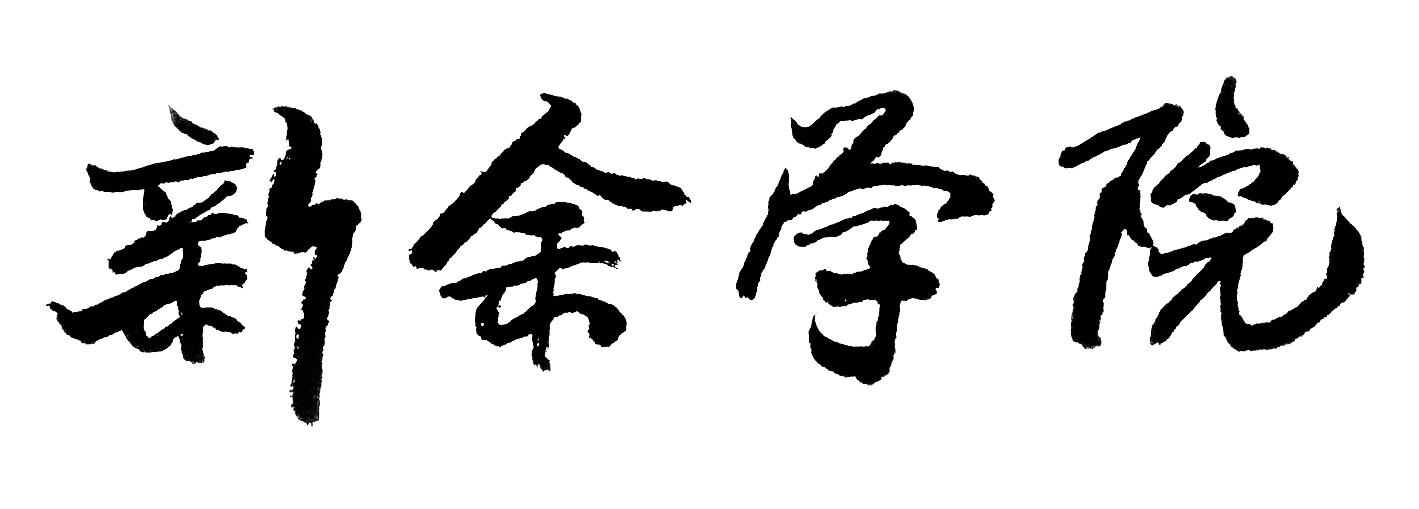
土木工程留学生
生产实习方案

课程名称 | 土木工程生产实习
教学单位 | 建筑工程学院
班级专业 | 14春土木工程
实施时间 | 2017.11.5——2017.12.5
教研室主任（签名）
教学副院长（签名）
教学单位盖章

一、生产实习目的
生产实习是一个重要的教学实践环节，是同学们大学学习的一次大练兵，是同学们今后工作的模拟练习。其目的：
1、通过生产实践，对土木工程施工有一总的了解，进一步消化和系统掌握土木工程识图、测量、施工技术、施工组织、工程材料、工程概预算和工程经济与企业管理等方面的专业理论知识；
2、在实践中丰富、充实、巩固、提高所学的理论知识，使理论与实践相结合、相统一；
3、培养、增强独立分析问题和解决问题能力，为走上工作岗位打下坚实的理论与实践基础；
4、培养热爱劳动、热爱劳动人民、热爱专业的好思想，培养艰苦朴素的好作风，学习工地领导、工程技术人员和工人师傅的好传统；
5、收集单位工程施工组织设计资料。

二、生产实习的任务和要求：
实习期间，通过施工现场参观、看录像、向工程技术人员和工人师傅请教、参与主要工种劳动和参与各职能部门工作，达到如下要求：
1.看懂所在实习项目的工程施工图，了解工程所在场地的地质条件、水文条件，了解工程的建筑、结构和施工特点以及设计要点；
2.熟悉并掌握现场所用材料的性能、试验方法和选用方法；了解工程材料的运输、保管及使用要点；
3.熟悉并掌握单位工程施工组织设计的内容、程序和方法，并针对实习项目编织施工组织设计；
4.熟悉并掌握施工各工种的生产工艺过程、质量标准和基本操作方法；
5.掌握各分部分项工程的质量检验方法，了解单位工程竣工验收的条件、程序和方法；
6.了解常见质量通病产生的原因及防治方法；
7.了解有关施工机械性能、适用条件和选取原则；
8.参与并了解项目开工前和施工中的各项准备工作，参与图纸会审、施工技术、施工组织、施工调度协调会，并做好会议记录，了解现场交底和工程资料整理的主要要求；
9.熟悉施工图概算、预算和竣工结算的编制方法；
10.了解施工任务的获得，熟悉招投标工作程序、内容，熟悉施工承包合同的主要内容。
具体内容有：
项目一：基坑工程
【目的与要求】
了解基坑工程的施工方案或技术措施；在施工现场，协助技术干部具体负责施工技术和生产管理工作，处理施工中遇到的技术和生产问题等。
【项目内容】
（1）支护结构水平位移。
（2）基坑开挖的具体内容，如何进行基坑支护，具体的基坑支护的方法有什么。
（3）地勘报告的阅读，不同地质基坑的处理方法。
（4）基坑开挖划线的方法。
（5）基坑开挖土方量的计算。
（6）劳动力的调配和提高劳动生产率的方法等。
（7）其他有关的内容(根据工程特点和现场情况确定)。
项目一：多层现浇钢筋混凝土框架结构
【目的与要求】
了解多层现浇钢筋混凝土框架结构的施工方案或技术措施；在施工现场，协助技术干部具体负责施工技术和生产管理工作，处理施工中遇到的技术和生产问题等。

【项目内容】
（1）柱、梁、板、楼梯的模板构造；模板(定型组合小钢模)的配板方法(绘制配板图)；模板支撑方式及模板设计等有关内容。
（2）结构配筋情况(分析其是否合理)；钢筋制备方法；钢筋绑扎方式；钢筋的联接及钢筋代换等。
（3）混凝土的施工配合比；混凝土运输(水平与垂直运输)机械及运输组织方式；混凝土浇筑顺序；混凝土捣实机械及捣实方式等。
（4）混凝土浇筑后的养护；拆模时间和拆膜方式；混凝土构件的质量和验收。
（5）模板的定位方法；轴线和标高的控制等。
（6）工程的流水段划分和流水施工方法。
（7）现浇多层钢筋混凝土框架的施工方案或单位工程施工组织设计的编制。
（8）劳动力的调配和提高劳动生产率的方法等。
（9）其他有关的内容(根据工程特点和现场情况确定)。
项目三：单层工业厂房
【目的与要求】
了解单层工业厂房的施工方案或技术措施；根据施工图开列材料和构件加工单、限额领料单、工程任务单等。
【项目内容】
（1）结构型式与结构特点。
（2）建筑物的定位与轴线的测定方法。
（3）柱子现场预制方法(包括预制位置布置、模板构造、配筋特点、预理件固定、混凝土配合比、混凝土浇筑和捣实方法、叠浇时的隔离措施、质量要求等)。
（4）屋架现场预制方法。
（5）吊车梁、屋面板、天窗架等的运输方法和现场布置。
（6）现场吊装构件布置图与起重机开行路线的设计和绘制。
（7）结构构件的吊装过程及质量要求。
（8）单层工业厂房的吊装施工方案或单位工程施工组织设计的编制。
（9）材料供应组织与劳动力调配等。
（10）其他有关内容。
项目四：实习总结
【目的与要求】
将之前是几个实习项目进行融会贯通，总结所看到的工程现象，提出自己的思考总结。
【项目内容】
（1）学生提问工程中不懂之处，教师进行解答。
（2）学生自由讨论。
（3）填写实习总结。

三、考核方式和成绩评定办法：
实习结束后，实习指导教师根据学生的实习日记、实习报告、理论联系实际分析问题和解决问题的能力，并结合平时实习表现，劳动态度，与工地关系及遵守纪律等情况，全面地写出评语，然后由指导教师根据上述情况(必要时可进行口试复查)定出成绩，汇总交学院归档。
实习成绩按优、良、中、及格、不及格五级记分制评定，其评定方法如下：
1.实习认真，遵守纪律，能按时报到和结束，无无故缺勤而且完成任务较好，实习日记及实习报告质量高，全面完成实习大纲的要求，专题总结质量较高，有独特的见解或合理化建议，独立工作能力较强者，成绩评为优。
2.实习期间纪律较好，较好完成实习大纲的要求，实习日记和报告能较好地满足要求，质量较高，能较好地完成专题作业，有一定的独立工作能力者，成绩评为良。
3.能完成实习大纲的全部要求，实习日记和报告能满足要求，质量较好，成绩评为中。
4.基本完成实习大纲的要求，能完成实习日记和报告，但质量一般，成绩评为及格。
5.实习日记和报告不合格，或实习期间表现差，有严重违反纪律的行为，成绩评为不及格。
6.凡有以下之一者，实习成绩不给予评定，作不及格处理：
(1)回校不按时交“实习报告”者；
(2)在实习中无故缺席两天或迟到，早退达4次者；
(3)严重违反纪律，造成恶劣的社会影响者。
四、纪律和保障措施：
1.实习工作在学校、学院领导下，组织有关专业教研室的教师进行实习准备工作(选择场地、拟订计划、订指导书等)及实习检查工作。
2.生产单位应有专人负责实习工作，并指派实习指导人全面负责实习安排和业务指导。
3.遵守生产单位的一切规章制度和劳动纪律，不得无故缺勤、迟到、早退。实习期间一律不准事假，病假要有医生证明，不得安排与实习无关的参观，更不准擅自离开工作外出游山玩水，否则从严处理。
4.严格遵守安全操作制度和保密．保安条例。
5.遵守国家法制，尊重当地人民的生活习惯，尊重工地技术人员和工人师傅，搞好团结。
6.生活上应艰苦朴素，不得有任何特殊，要珍惜粮食，爱护公物，不准搞任何不正之风，同学间要相互帮助、团结友爱。
7.离开工地前要办清一切手续，归还所借的图纸、资料及其它物品。

五．生产实习工作计划
本次生产实习应根据学校对生产实习的要求，在生产实习前，指导教师确定好实习任务及其要求，确定每位学生所在工地，并要求每位学生按照要求完成实习实训手册。
土木工程工程生产实习安排表：
项目号 | 项目名称 | 时间分配（周） | 指导教师 | 实习地点
项目一 | 基坑工程 | 1周 | 蒋新新 | 厦门城健建设有限公司(新余高新区项目)
项目二 | 多层现浇钢筋混凝土框架结构 | 1周 | 蒋新新 | 厦门城健建设有限公司(新余高新区项目)
项目三 | 单层工业厂房 | 1周 | 刘志元、李鹏鹏 | 厦门城健建设有限公司(新余高新区项目)
项目四 | 实习总结 | 1周 | 刘志元、李鹏鹏 | 厦门城健建设有限公司(新余高新区项目)

